Повторные измерения температуры в различных моделях и их роль в квантовых технологиях.
Герасимов Н.М.
студент
МГУ им. М.В.Ломоносова,физический факультет, Москва, Россия

E–mail: gerasimov.nm20@physics.msu.ru
Актуальной темой исследования для современной физики является описание механизма измерения параметров квантовой системы. Особый интерес представляет измерение температуры, ставшее одним из ключевых направлений развития квантовой термодинамики в последние годы[1]. Возможность наблюдения за температурой, а также описание потока энергии между системой и зондом в процессе измерения и описание процесса термализации играют колоссальную роль в развитии фундаментальной физики и квантовых технологий. Например, четкий контроль температуры требуется в задачах из области низких температур, а также в исследованиях, посвященных квантовым двигателям[3].
Измерение температуры в данном исследовании основано на принципах анзацев[4] и зондовой метрологии. Исследуемый образец приводится в контакт с зондовым термометром, приготовленным в известном состоянии. Таким образом, зонд и образец становятся системой и окружением, а их взаимодействие описывается теорией открытых квантовых систем.
Особый интерес представляют повторные измерения, поскольку они имеют как технические, так и статистические преимущества. Возможность перейти от однократных измерений к повторным сильно ускоряет и упрощает процесс исследования, позволяя проводить несколько измерений на одном образце. Также данный подход имеет преимущества с точки зрения квантовой информации Фишера[2].
Сложность повторных измерений заключается в чувствительности квантовых систем к внешнему воздействию. В связи с этим возникает необходимость в точном теоретическом описании эволюции системы в ходе измерения.
В стробоскопическом пределе для обобщенных анзацев механизм последовательных измерений состоит из двух повторяющихся действий[5]:
- Мгновенная трансформация в постериорный анзац
- Временная эволюция в течение времени ∆t с константой связи λ, описываемая полугруппой $e^{λ𝓛Δt}$ с некоторым генератором $𝓛$, например, в форме ГКС-Л.
Измерение температуры описывается с помощью анзаца состояния Гиббса
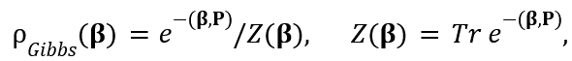
где – обратная температура, а 𝐏 – вектор релевантной наблюдаемой.
Решение данного уравнения дает нам информацию о температуре системы, а также о потоке энергии и теплоемкости:
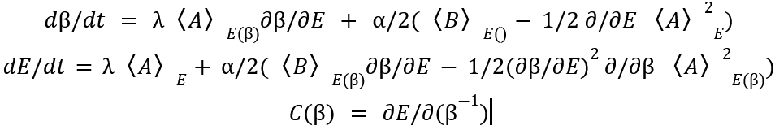
Данные уравнения подходят для описания любой задачи в стробоскопическом пределе, в качестве примеров рассмотрим образец и зонд, представленные кубитами.
Генератор в форме ГКС-Л для двух кубитов имеет следующий вид:
Инвазивность измерений в данном случае описывается следующим уравнением:
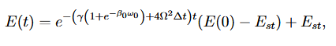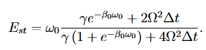
Заметим, что в отсутствие внешнего поля Ω пропадает зависимость от времени измерений.
Температура в данном случае имеет вид:
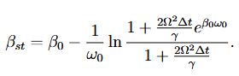
Описанный пример позволяет описывать динамику SWAP-двигателей, получивших большое внимание в последние годы. Используя вышеприведенный механизм можно получить аналогичные уравнения путем подстановки уравнения эволюции с помощью операции SWAP:
Решение данной задачи позволяет получить оценку времени термализации и других параметров, имеющих прикладную ценность для создания квантовых технологий.
Тем не менее, нельзя ограничить данное исследование рассмотрением только стробоскопического предела. Другие модели также представляют интерес, в частности, было показано, что в случае однократных измерений предел сильной связи обладает меньшей инвазивностью[1].
Также фундаментальный интерес представляет описание унитарной динамики повторных измерений с помощью модели столкновений. Данный подход позволит исследовать случаи, когда измерение происходит быстрее, чем достигается марковость.

Литература
- Albarelli, F., Paris, M. G. A., Vacchini, B., & Smirne, A. Invasiveness of nonequilibrium pure-dephasing quantum thermometry. Physical Review A, 108(6), 2023.
- De Pasquale, A., Yuasa, K., & Giovannetti, V. Estimating temperature via sequential measurements. Physical Review A, 96(1), 2017.
- Dimitris Moustos and Obinna Abah, "Surpassing Carnot efficiency with relativistic motion", arXiv:2508.11554.
- Kh. Sh. Meretukov and A. E. Teretenkov, "On Time-Dependent Projectors and a Generalization of the Thermodynamical Approach in the Theory of Open Quantum Systems," Proc. Steklov Inst. Math. 324, 135–152 (2024).
- N. M. Gerasimov, A. E. Teretenkov, "Repeated temperature measurements in quantum thermodynamics", Lobachevskii J. Math., 46(6), 2501–2512 (2025).

